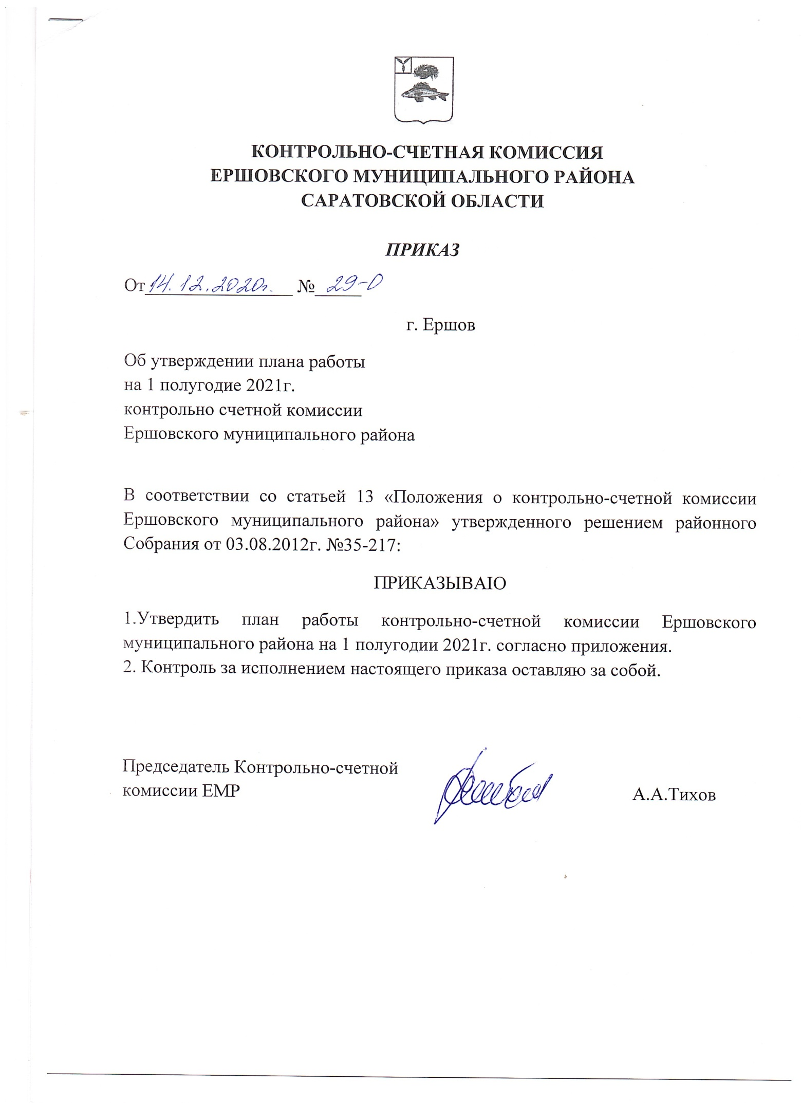

КОНТРОЛЬНО-СЧЕТНАЯ КОМИССИЯ
ЕРШОВСКОГО МУНИЦИПАЛЬНОГО РАЙОНА
САРАТОВСКОЙ ОБЛАСТИ

План работы
Контрольно-счетной комиссии Ершовского муниципального района на 1 полугодие 2021 год
№ п/п | Наименование контрольного мероприятия | Срок исполнения | Исполнитель
- Контрольная деятельность
1 | Проверка исполнения предписаний направленных учреждениям и предприятиям по итогам проверок 2020 года. | Январь |  | КСК ЕМР
2 | Проверка-отдельных вопросов финансово-хозяйственной деятельности, проверка эффективности использования бюджетных средств в МОУ СОШ с.Рефлектор | Январь-февраль |  | КСК ЕМР
3 | Проверка использования бюджетных средств, направленных на реализацию муниципальной программы «Развитие транспортной системы муниципального образования г.Ершов», в части подпрограммы «Повышение безопасности дорожного движения на территории муниципального образования». | май |  | КСК ЕМР
4 | Проверка распределения межбюджетных трансферт передаваемых бюджетам сельских поселений, на осуществление части полномочий по решению вопросов местного значения в соответствии с заключенными соглашениями по дорожной деятельности. | июнь |  | КСК ЕМР
5 | Аудит и контроль в сфере закупок | В течение года(в рамках проверок финансово-хозяйственной деятельности и исполнения бюджетных смет) |  | КСК ЕМР
- Экспертно-аналитическая деятельность
1 | Подготовка Заключения на отчёт об исполнении бюджета Ершовского муниципального района за 2020 год | 1-2 кв. | КСК ЕМР
 | Внешняя проверка отчета об исполнении бюджета Ершовского муниципального района за 2020 год, включающая проверку бюджетной отчетности главных администраторов бюджетных средств: | Март-апрель | КСК ЕМР
 | Финансовое управление администрации Ершовского муниципального района
 | Администрация Ершовского муниципального района
 | Контрольно-счетная комиссия ЕМР
Внешняя проверка отчета об исполнении бюджета муниципальных образований за 2020 год по соглашениям:
Муниципальное образование город Ершов
Антоновское МО
Декабристское МО
Марьевское МО
Миусское МО
Новокраснянское МО
Новорепинское МО
Новосельское МО
Перекопновское МО
2 | Отчет о деятельности Контрольно-счетной комиссии за 2020 года. | 1 кв. | КСК ЕМР
3 | Финансово-экономическая экспертиза проектов муниципальных правовых актов, касающихся расходных обязательств Ершовского муниципального района | По мере поступления в течение 1 полугодия | КСК ЕМР
4 | Финансово-экономическая экспертиза и подготовка заключений на проекты муниципальных целевых программ и вносимых в них изменений | По мере поступления в течение 1 полугодия | КСК ЕМР
5 | Финансово-экономическая экспертиза и подготовка заключений отчет об исполнении бюджета за 1 квартал | 2квартал | КСК ЕМР
6 | Финансово-экономическая экспертиза и подготовка заключений на проекты вносимых изменений в решение районного Собрания Ершовского муниципального района на 2021 год | По мере поступления в течение 1 полугодия | КСК ЕМР
- Информационная деятельность
1 | Размещение в сети Интернет информации о результатах проведённых контрольных и экспертно-аналитических мероприятий | В течение 1 полугодия | КСК ЕМР
2 | Взаимодействие с правоохранительными органами, органами внутреннего муниципального контроля | В течение 1 полугодия | КСК ЕМР
3 | Повышение квалификации сотрудников Контрольно-счетной комиссии (в т.ч. участие в совместных совещаниях, иных мероприятиях проводимых Счетной палатой Саратовской области) | В течение 1 полугодия | КСК ЕМР
4 | Подготовка проектов решений районного Собрания Ершовского муниципального района по компетенции | В течение 1 полугодия | КСК ЕМР
5 | Контроль за исполнением представлений, предписаний Контрольно-счетной комиссии | В течение 1 полугодия | КСК ЕМР
6 | Осуществление учета и обобщение сведений по результатам проводимых контрольных и экспертно-аналитических мероприятий | В течение 1 полугодия | КСК ЕМР
7 | Участие в заседаниях районного Собрания Ершовского муниципального района | В течение 1 полугодия | Председатель КСК ЕМР Тихов А.А.
8 | Изучение инструктивного материала, нормативно-правовых актов в соответствии с компетенцией Контрольно-счетной комиссии Ершовского муниципального района. | В течение 1 полугодия | КСК ЕМР

